INFORME DE PONENCIA PARA PRIMER DEBATE AL PROYECTO DE LEY No. 069 DE 2020 CÁMARA “POR LA CUAL SE MODIFICAN LOS ARTÍCULOS 117 Y 140, EN SU NUMERAL 2º DEL CÓDIGO CIVIL”

Bogotá D.C., agosto de 2020

Honorable Representante
ALFREDO RAFAEL DELUQUE ZULETA
Presidente
Comisión Primera
Cámara de representantes
Ciudad.

Asunto: Informe de ponencia para primer debate al Proyecto de Ley No. 069 de 2020 Cámara “Por la cual se modifican los artículos 117 y 140, en su numeral 2º del Código Civil”

Respetado señor Presidente:

En cumplimiento del encargo hecho por la Honorable Mesa Directiva de la Comisión Primera de la Cámara de Representantes y de conformidad con lo establecido en el Artículo 156 de la Ley 5ª de 1992, procedo a rendir informe de ponencia para primer debate del Proyecto de Ley No. 069 de 2020 Cámara “Por la cual se modifican los artículos 117 y 140, en su numeral 2º del Código Civil”, el cual se rinde en los siguientes términos:

- Trámite de la iniciativa.

El Proyecto de Ley No. 069 de 2020 Cámara “Por la cual se modifican los artículos 117 y 140, en su numeral 2º del Código Civil”, fue presentado por los Honorables Senadores Álvaro Uribe Vélez , Amanda Rocio Gonzalez Rodriguez , Sandra Liliana Ortiz Nova y los Honorables Representantes Jennifer Kristin Arias Falla ,Álvaro Hernán Prada Artunduaga , Jairo Giovany Cristancho Tarache ,Edwin Gilberto Ballesteros Archila , Faber Alberto Muñoz Ceron , Jairo Humberto Cristo Correa ,Ricardo Alfonso Ferro Lozano , Norma Hurtado Sanchez , Juan Carlos Reinales Agudelo , Óscar Darío Pérez Pineda , Mauricio Andres Toro Orjuela , Christian Munir Garces Aljure , Edward David Rodríguez Rodríguez y Buenaventura León León. Proyecto publicado en la Gaceta 650 de 2020.

Igualmente, el pasado 20 de agosto de 2020, la Mesa Directiva de la Comisión Primera de la Cámara de Representantes me designó como ponente único para el Proyecto en mención.

- Objeto.

Este Proyecto de Ley tiene por objeto crear y ejecutar un sistema que prevenga la práctica del matrimonio adolescente, puntualmente en menores de 18 años, protegiendo de esta manera la integridad física y moral de los menores de edad y garantizando su completo desarrollo, aunado a que el matrimonio infantil guarda en Colombia una estrecha relación con la escasez económica, y es compromiso del Gobierno nacional reducir la pobreza y contribuir a que se cumpla lo preceptuado en el artículo 44 de la Constitución Política.

- Consideraciones iniciales.

Colombia es un país que histórica y culturalmente ha permitido y celebra matrimonios en donde alguno de los dos o los dos miembros de la pareja es menor de 18 años, lo cual está ligado a varios problemas que en ocasiones acarrea este tipo de matrimonios a temprada edad, como lo son la deserción escolar, los embarazos adolescentes e incluso la violencia intrafamiliar. Asimismo, y reseñando los planteamientos de Unicef, se tiene cómo el matrimonio infantil supone una violación a derechos humanos “…Pero sin duda se trata de la forma más generalizada de abuso sexual y explotación de las niñas. Algunas consecuencias negativas son la separación de la familia y los amigos, la falta de libertad para relacionarse con las personas de la misma edad y participar en las actividades comunitarias, y una reducción de las oportunidades de recibir una educación”.

Para UNICEF, “protección de la infancia” se refiere a las labores de prevención y respuesta a la violencia, la explotación y el abuso contra niños y niñas, como por ejemplo la explotación sexual, la trata, el trabajo infantil y prácticas tradicionales perniciosas como la mutilación/ escisión genital de la mujer y el matrimonio adolescente.

En el pronunciamiento efectuado por la UNICEF, se especifica que, el matrimonio infantil acarrea trabajos forzados, esclavitud, prostitución y violencia contra las víctimas. Puesto que no pueden evitar las relaciones sexuales ni insistir en el uso del preservativo, las novias menores de edad se exponen a graves riesgos para su salud, como los embarazos prematuros, las infecciones transmitidas sexualmente y, cada vez más, al VIH/SIDA. Los progenitores a veces consienten estos matrimonios por necesidades económicas. En estos casos, el matrimonio se considera como un medio de proporcionar a sus hijas una tutela masculina, de protegerlas contra las agresiones sexuales, de evitar embarazos sin estar casadas, de alargar sus años de fecundidad o de asegurar su obediencia en el hogar del marido.

A nivel mundial precisa la UNICEF, las siguientes cifras:
- El 36% de las mujeres de 20 a 24 años de todo el mundo se casaron o vivían en pareja antes de cumplir los 18 años.
- Se calcula que 14 millones de adolescentes de entre 15 a 19 años dan a luz cada año. Las que se encuentran en esta franja de edad tienen más probabilidades de morir durante el embarazo o el parto que las que ya han cumplido 20 años.
- El matrimonio de niñas es más frecuente en África subsahariana y en Asia meridional. En el Níger, el 77% de las mujeres entre 20 y 24 años se casaron antes de cumplir los 18. En Bangladesh, la tasa era del 65%.

Por su parte, para Colombia, estas son las cifras de matrimonios civiles de menores durante los últimos años:

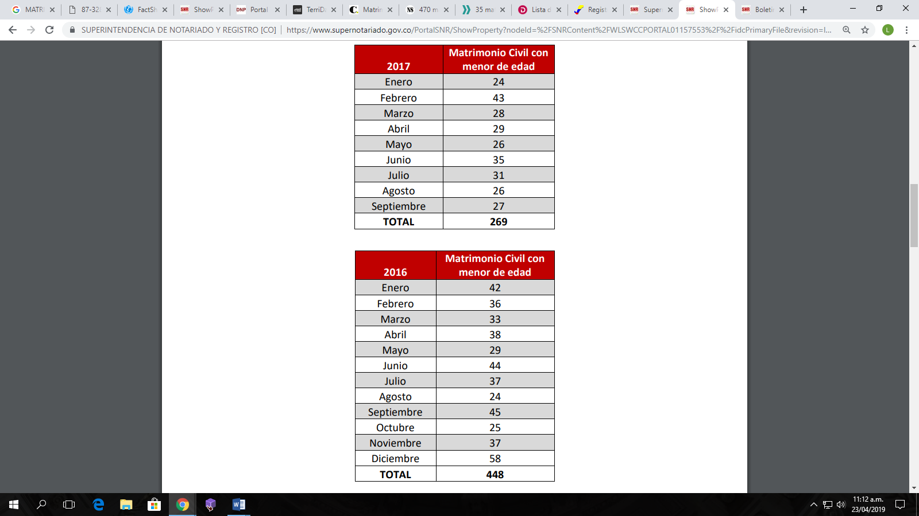

Que por Departamentos, podemos evidenciar las siguientes:

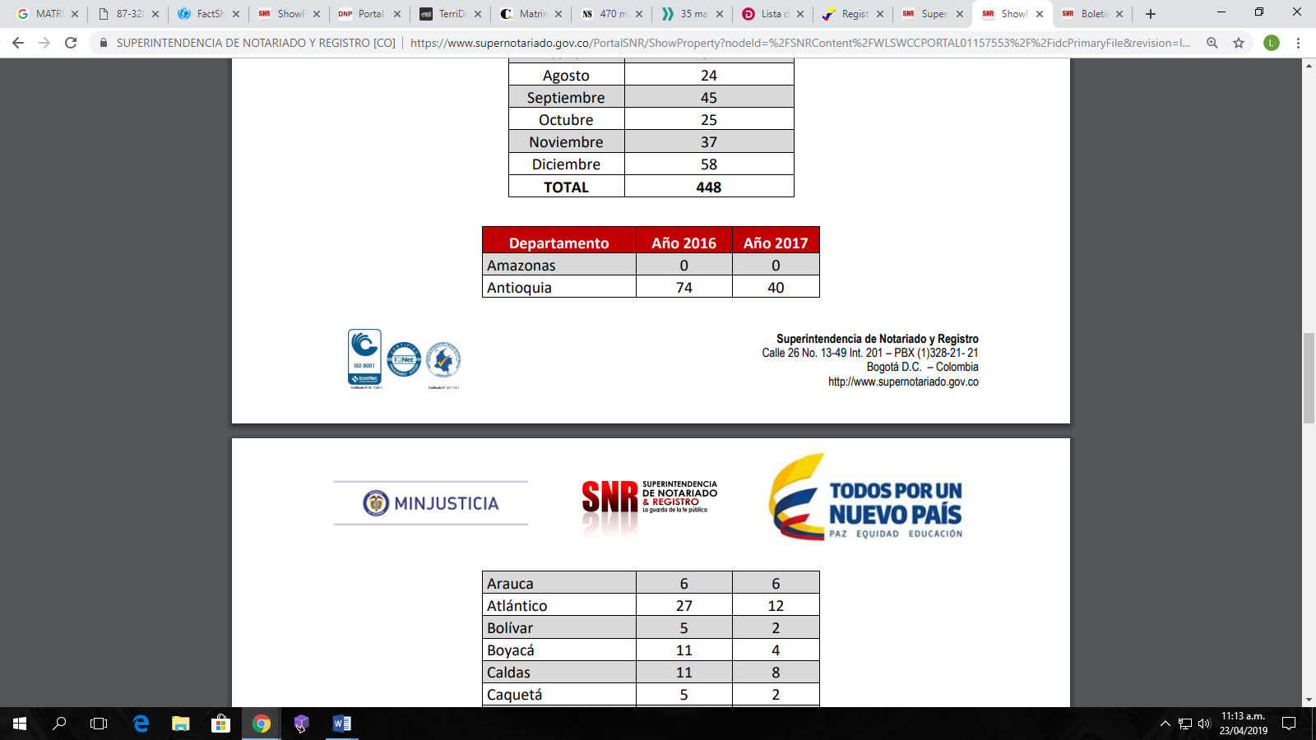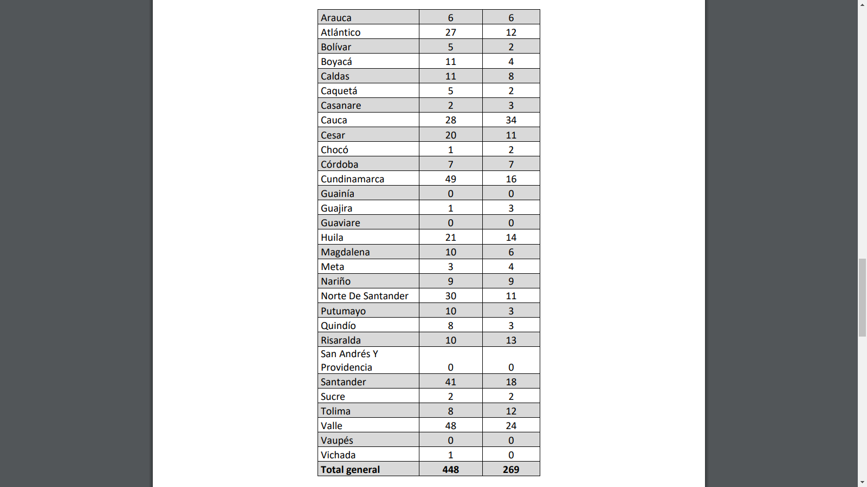

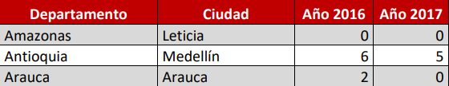

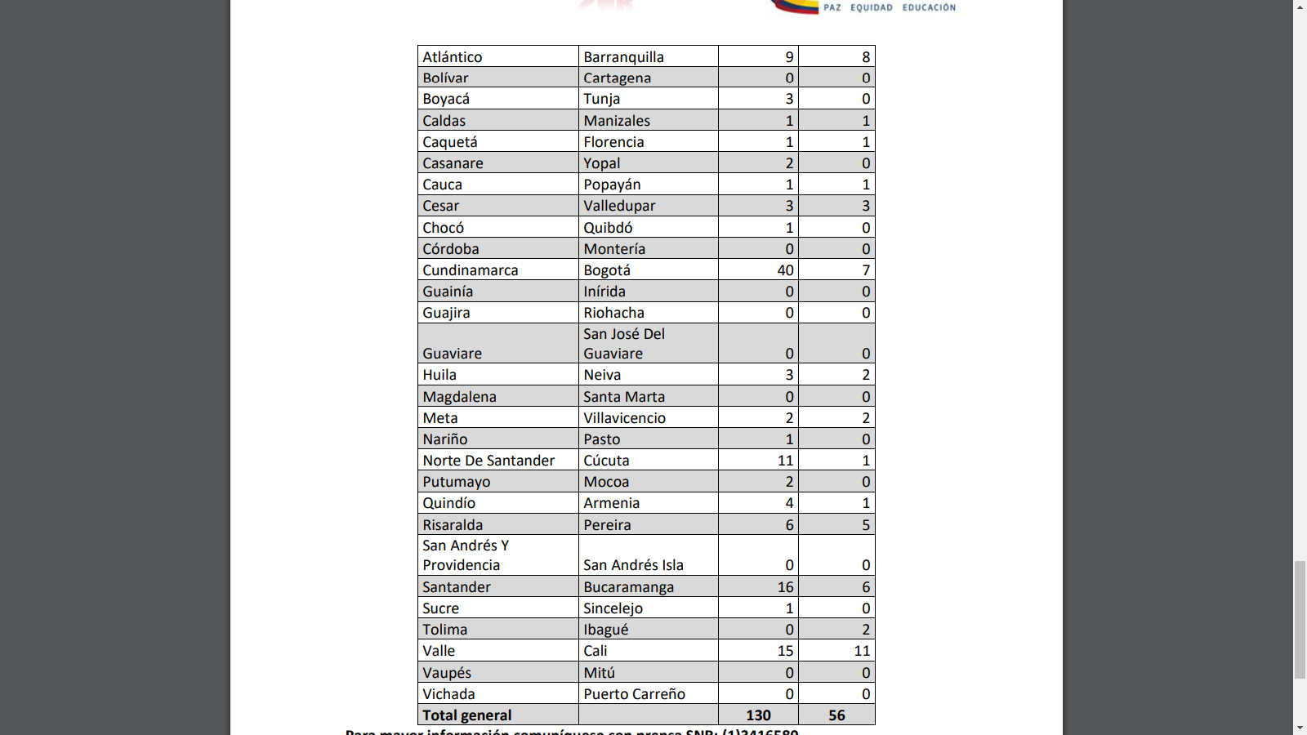

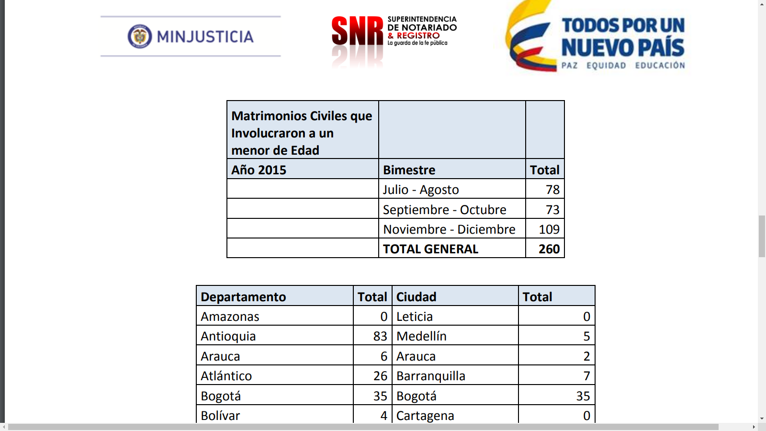

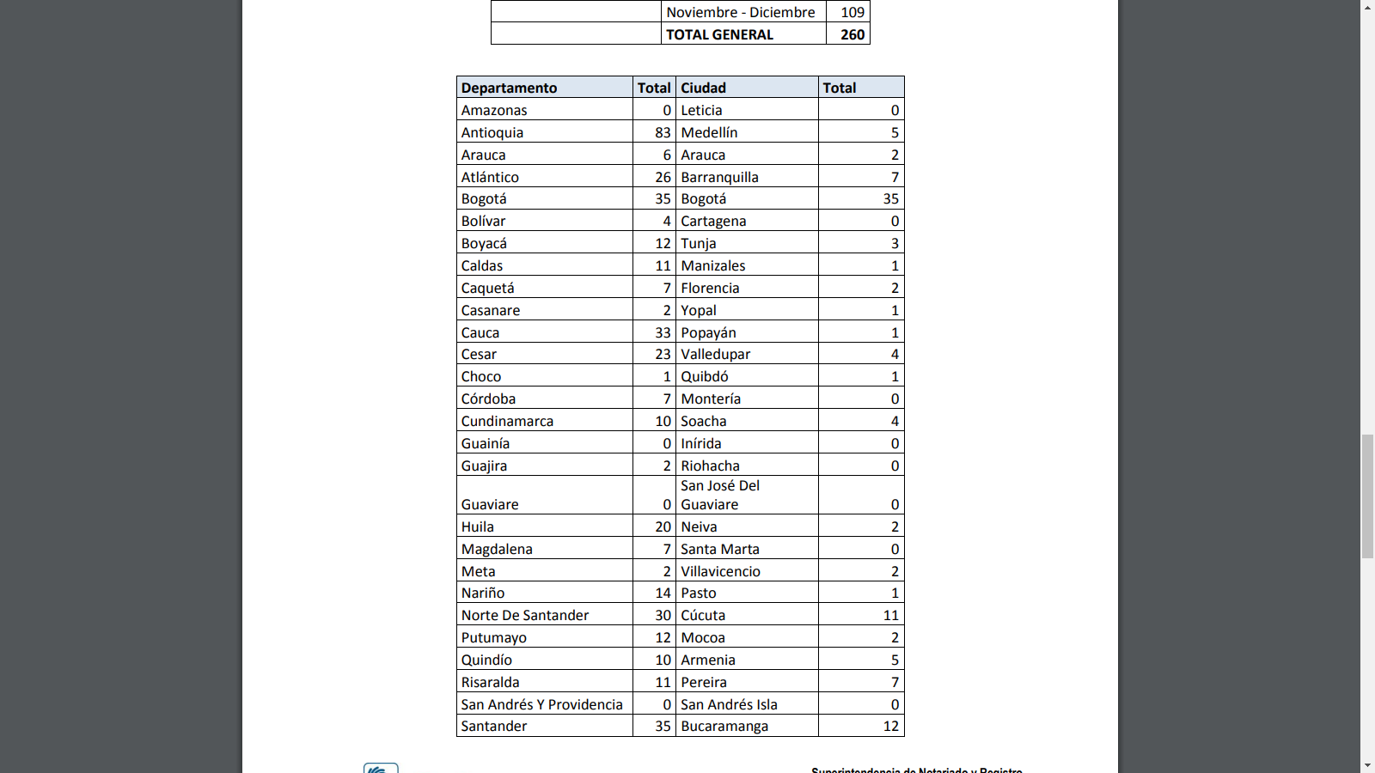

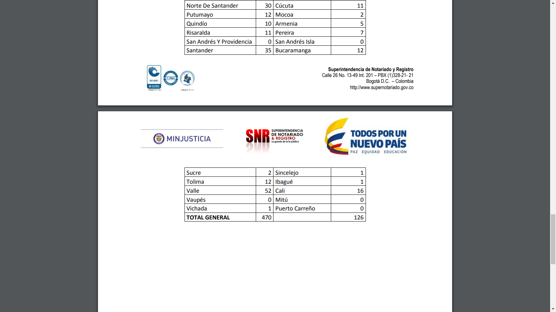

De acuerdo con la UNICEF, el matrimonio entre adolescentes, es una realidad para las niñas y niños menores de 18 años, aunque a las niñas les afecta de manera más desproporcionada, algunos padres optan por casar a sus hijas a edades tempranas por varias razones, las familias pobres consideran que las niñas se convierten en una carga económica y casarlas es una medida de supervivencia necesaria para la familia. De otro lado, en algunos casos, piensan principalmente algunas madres que, el matrimonio a una edad temprana puede proteger a la niña frente al peligro de sufrir agresiones sexuales o, con carácter más general, le procura la protección de un tutor varón.

Así las cosas, la discriminación por motivo de género puede ser también otro de los motivos subyacentes: a las mujeres se les casa siendo aún niñas con el fin de asegurar la docilidad y obediencia en el hogar del esposo y maximizar su reproducción.

Es importante tener en cuenta que el matrimonio en adolescentes, puede tener consecuencias graves para las niñas y niños entre los cuales resaltamos:

- Deserción escolar, toda vez que, casados las niñas y niños, tienden a dejar la escuela.
- Malos tratos. En algunos casos, los adolescentes que se niegan a casarse, o que eligen a un compañero para el matrimonio contra el deseo de sus progenitores a menudo son castigadas o incluso asesinadas por sus familias, situación conocida como “asesinatos por honor”.
- Graves problemas de salud. Los embarazos prematuros, que aumentan la tasa de mortalidad infantil derivada de la maternidad. Las niñas adolescentes son también más vulnerables al contagio de enfermedades de transmisión sexual, como el VIH/SIDA.

Así, la labor del Estado y de las instituciones de la sociedad civil es desarrollar y ejecutar sistemas que prevengan la práctica del matrimonio entre adolescentes.

Acabar con el matrimonio infantil es complejo, ya que incluso a los progenitores que comprenden su efecto negativo les resulta difícil resistir las presiones económicas y sociales, y de la tradición. Enfrentarse a las actitudes y costumbres que promueven y toleran esta práctica es vital para cambiar la edad adecuada para contraer matrimonio.

Por lo tanto, se presenta a consideración esta iniciativa cuyo fin principal estriba en establecer la aplicación de un examen psicológico a aquellos menores de edad que tengan la intención de celebrar un contrato marital, examen con el cual se procurará establecer las condiciones emocionales y racionales de los adolescentes, frente a la decisión de casarse, con el cual se pretenderá un mejor desarrollo de la actividad del matrimonio en menores de edad, que supondrá un tratamiento adecuado a los menores, identificando la verdadera voluntad de los mismos por efectuar el matrimonio, reduciendo, o mejor, impidiendo que quienes se consideren no aptos a partir de dicho examen psicológico, puedan ser guiados con respecto a la trascendencia de esta decisión mitigando el desarrollo de las problemáticas anteriormente expuestas.

- Justificación.

Es la misma Organización de las Naciones Unidas, en conjunto con las oficinas regionales en las Américas y el Caribe del Fondo de Población de las Naciones Unidas (UNFPA), ONU Mujeres, la Campaña del Secretario General de las Naciones Unidas ÚNETE para poner fin a la violencia contra las mujeres y el Fondo de las Naciones Unidas para la Infancia (UNICEF), quienes manifestaron preocupación por la situación de millones de niñas y adolescentes en América Latina y el Caribe, particularmente las que viven en la pobreza extrema y las que están sujetas a violencia y discriminación por motivos de género, expresado en octubre del año 2012, en el marco de la celebración de los progresos realizados en la promoción de los derechos de las niñas y el reconocimiento del trabajo que está pendiente para la eliminación de las desigualdades de género entre niños y niñas.

Afirman de igual manera que, en “América Latina y el Caribe es la única región en la que algunos países presentan tasas de fertilidad adolescente que, en lugar de disminuir, están estancadas o en aumento. Actualmente, la tasa media de fertilidad de los adolescentes entre 15 y 19 años por cada 1.000 nacidas es de 70,5. Agregan que, muchas niñas adolescentes en esta región están quedando embarazadas prematuramente, criando hijos, casándose o en unión de pareja. La mayoría de ellas provienen de zonas rurales y pobres y muchas de ellas son víctimas de violencia sexual. Para algunas, el embarazo, el matrimonio o la unión de pareja son la única manera de sobrevivir”.

De igual forma, resaltan que, “…Todas estas niñas son vulnerables y llevadas a situaciones en las que se vuelven aún más vulnerables. La mayoría de ellas terminarán abandonando la escuela, tendrán menor perspectivas de empleo, estarán menos empoderadas, serán más dependientes de otras personas (muchas veces de su abusador). Las adolescentes embarazadas corren mayores riesgos de complicaciones relacionadas con el embarazo y son más víctimas de mortalidad materna que las mujeres mayores. Las niñas que dan a luz antes de los 15 años tienen cinco veces más probabilidades de morir en el parto que las mujeres en sus veintes.
“Si una madre tiene menos de 18 años, el riesgo de que su bebé muera durante su primer año de vida es un 60 por ciento mayor que la de un nacido o una nacida de una madre mayor de 19 años. Además, incluso si el niño o niña sobrevive, él o ella tendrá más probabilidades de sufrir bajo peso al nacer, desnutrición y desarrollo físico y cognitivo tardíos”.
UNFPA, ONU Mujeres, la campaña ÚNETE y UNICEF quieren felicitar a aquellos países que están empezando a adoptar y aplicar leyes y políticas contundentes para prevenir el embarazo precoz y la violencia basada en el género. Sin embargo, en muchos países de América Latina y el Caribe, la edad mínima para contraer matrimonio para las niñas sigue siendo de 14 y 16 años de edad y hasta 12 y 13 años en algunos de ellos. Esto está contribuyendo a que demasiadas chicas den a luz, se casen o se unan en pareja a una edad muy joven.
Finalmente realizando un llamado y recomendación a todos los gobiernos para que se adopten medidas decisivas y concertadas para asegurar que todas las niñas en la región tengan derecho a una infancia que les brinde oportunidades de alcanzar su pleno potencial.
Es pertinente precisar el por qué nuestra legislación determinó y estipuló en su Código Civil las edades para contraer matrimonio entre los menores de edad:

4.1. Origen de la determinación de las edades
La idea de fijar las edades de 12 años para la mujer y 14 para el hombre, como las mínimas idóneas para contraer nupcias aparece en el período clásico del derecho romano, toda vez que hasta entonces la única forma para saber si dos personas eran aptas para contraer matrimonio, era la práctica de un examen físico por parte de los padres para determinar la aparición del vello púbico en la pareja de eventuales contrayentes. Para evitar esta incómoda verificación, se optó por establecer un sistema de presunciones, que llevó entonces a fijar las edades de 12 años para la mujer y 14 para el hombre, como edades de aptitud matrimonial.
Lo anterior, despeja cualquier duda acerca de cuál fue el criterio inicial tenido en cuenta para autorizar el matrimonio de una pareja y es claro que lo fue exclusivamente la aptitud para procrear. Pero también que esta consideración llevada a la normatividad no es de elaboración nacional ni de ahora ni del Código Civil de 1873, y ni siquiera del Código Francés de 1804, como algunos demandantes lo han manifestado ante la Corte Constitucional colombiana.
Al igual que Ballesteros, entendemos que para entonces en la sociedad romana el matrimonio no tenía la trascendencia que hoy tiene en nuestro medio, ya que más allá de considerar si era disoluble o no la unión, lo que se tenía en cuenta era si la pareja se quería mutuamente o no. Era la llamada “affectio maritalis”(voluntad de afecto, socorro y auxilio mutuo), elemento esencial de la unión y escenario en el cual la edad no tenía la trascendencia que hoy se le otorga. La figura matrimonial Católica como hoy la conocemos, se manifestó en el siglo xi d. C. y sólo se consolidó con el Concilio de Trento en 1563. La Civil se derivó de ella a partir de 1580 y como reacción al Concilio de Trento con las tesis de Martin Lutero y Juan Calvino.
Así las cosas, los orígenes de nuestro derecho civil se remontan al Código Civil francés y este se tomó precisamente del derecho romano germánico, que era prevalente para entonces en Europa. Ello nos lleva, como lo advierte Ballesteros, a descartar de plano que la fijación de las edades sea una invención del legislador colombiano, pero así mismo a recordar que en desarrollo de lo anterior y hasta bien entrada la mitad del siglo XX, nuestras madres y abuelas contraían matrimonio a los 12, 13 o 15 años, lo hacían a las cuatro o cinco de la mañana; tenían decenas de hijos y que toda la legislación giraba sobre esa realidad.
En nuestra actualidad, el matrimonio infantil funciona como una norma social, el casarse con niñas menores de 18 años de edad tiene sus raíces en la discriminación de género, y alienta el embarazo prematuro, fomentando la preferencia de género por la educación del varón.

4.2. Derecho comparado.
Frente a otros países, Ballesteros Beltrán, precisa que en países como: Argentina, recientemente se es mayor a los 18 años, pero si una pareja mayor de 14 contrae matrimonio, por ese hecho quedan emancipados, pese a que todos quienes no han cumplido 18 años son menores de edad. En España, se es mayor a los 18 años, pero pueden contraer con permiso de sus padres e incluso quienes hayan cumplido 14 años, podrán hacerlo mediante dispensa judicial. Como ya se advirtió la discrepancia de los padres en cuanto al permiso, equivale a aprobación. En Perú se es plenamente capaz a los 18 años y absolutamente incapaz hasta los 16. Pero si se casa o se gradúa como profesional entre los 16 o 18 años, se levanta la incapacidad. Aun así, desde los 14 se levanta parcialmente su incapacidad, si se trata de ejercer la paternidad o maternidad, aunque sin autorizar matrimonio. Acá también la discordancia entre padres equivale a asentimiento. En Chile el Código Civil exige el permiso de los padres para contraer antes de los 18 años, o subsidiariamente el de los ascendientes más próximos, pero así mismo en caso de discrepancia entre padre y madre, se prefiere la opción matrimonial.
4.3 Iniciativas de abolición en Colombia
En Colombia en el 2007, se presentó un proyecto de ley a través del cual se buscó prohibir el matrimonio entre personas menores de 18 años. En el año 2015, se presentó el proyecto de ley No. 006, con el cual también se pretendía regular la capacidad y consentimiento para el matrimonio, prohibiendo el matrimonio en menores de 18 años, fue radicado el 21 de julio de 2015 en Senado; y se publicó en la Gaceta del Congreso No. 525 de 2015, no obstante, dichas iniciativas no fueron aprobadas.
Es pertinente tener en cuenta que, la Organización de las Naciones Unidas por intermedio del Comité de Derechos Económicos, Sociales y Culturales, afirmó que la norma que autoriza el matrimonio de impúberes tiene un impacto negativo en relación con el ejercicio pleno de sus derechos, principalmente la salud y la educación.
Como Rama del Poder Público, tenemos la responsabilidad de adoptar las medidas decisivas y concertadas para asegurar que todas las niñas y niños en Colombia tengan derecho a una infancia que les brinde la oportunidad de alcanzar su pleno potencial.

- Fundamentos jurídicos.

La presente iniciativa de Ley se ajusta a lo dispuesto en las siguientes normas del ordenamiento jurídico:

Artículo 5º de la Constitución Política:

“Artículo 5. El Estado reconoce, sin discriminación alguna, la primacía de los derechos inalienables de la persona y ampara la familia como institución básica de la sociedad”.

Artículo 13 de la Constitución Política:

“Artículo 13. Todas las personas nacen libres e iguales ante la ley, recibirán la misma protección y trato de las autoridades y gozarán de los mismos derechos, libertades y oportunidades sin ninguna discriminación por razones de sexo, raza, origen nacional o familiar, lengua, religión, opinión política o filosófica”.

Es importante resaltar que, el Estado promoverá las condiciones para que la igualdad sea real y efectiva y adoptará medidas en favor de grupos discriminados o marginados.

El Estado protegerá especialmente a aquellas personas que, por su condición económica, física o mental, se encuentren en circunstancia de debilidad manifiesta y sancionará los abusos o maltratos que contra ellas se cometan”. (Subrayado, negrilla y cursiva fuera de texto).

Artículo 44º de la Constitución Política:

“Artículo 44. Son derechos fundamentales de los niños: la vida, la integridad física, la salud y la seguridad social, la alimentación equilibrada, su nombre y nacionalidad, tener una familia y no ser separados de ella, el cuidado y amor, la educación y la cultura, la recreación y la libre expresión de su opinión.”

El matrimonio en diferentes culturas se considera un asunto privado, es necesario crear circunstancias necesarias para debatir sobre este tema y examinar las creencias tradicionales sobre el matrimonio. Promover un cambio de actitud dentro de la población Colombiana basada en derechos humanos, particularmente dirigida a las adolescentes mujeres, incluyendo igualdad, acceso a la educación, y liberación de la explotación y la discriminación es prioritario para el Estado Colombiano. Es importante ampliar el saber y la capacidad de decisión de los adolescentes, es menos probable que los adolescentes que han recibido educación acepten casarse a una edad muy temprana.

En Colombia, tanto la ley civil como la canónica, permiten el matrimonio de los menores de edad, es decir de los impúberes, que son aquellas personas que, sin distingos de sexo, no han llegado aún a la pubertad. Para ello es absolutamente necesario contar con el consentimiento expreso de los padres, pues de lo contrario estaríamos en principio frente a una causal de nulidad.
De acuerdo con la Sentencia C-507 de 2004, la Corte Constitucional manifestó que “vistos el origen histórico de la regla, el desarrollo legislativo de las normas sobre capacidad para contraer matrimonio y consideraciones doctrinarias al respecto, concluye la Corte que el numeral 2° del artículo 140 del Código Civil consagra una norma, proveniente del derecho romano, cuyo contenido (1) es diferencial respecto de hombres y mujeres; (2) establece una menor edad para la mujer, fijada de manera general atendiendo únicamente a la pubertad; (3) la diferencia no tiene como finalidad proteger a la mujer ni promover su libertad. Además, (4) la norma establece una causal de nulidad del matrimonio para los menores de las edades señaladas, lo cual significa que los mayores de dichas edades no están amparados por esta norma sino que se rigen por el artículo 117 del Código Civil ya juzgado por la Corte y otras normas sobre quién puede solicitar la nulidad, en qué momento y en qué condiciones”.

- Contenido de la iniciativa.

La presente iniciativa cuenta con cinco (5) artículos, el primero corresponde al objeto que no es otro que el de crear y ejecutar un sistema que prevenga la práctica del matrimonio entre adolescentes, protegiendo de esta manera la integridad física y moral de los menores de edad.

El artículo segundo, concierne a adicionar un parágrafo modificatorio al 117 del Código Civil, a través del cual se exija un examen psicológico, a aquellos menores que tengan la intención de celebrar un contrato matrimonial, examen con el cual se perseguirá establecer las condiciones emocionales y racionales de los adolescentes, frente a la decisión de casarse.

El artículo tercero, atañe a modificar el numeral 2º del artículo 140 del Código Civil, incluyendo que dentro de las causales de nulidad específicamente la señalada en el numeral 2º del artículo, también se presentará cuando no se cumpla el pre-requisito de haberse realizado el examen psicológico de que trata esta iniciativa.

El artículo cuarto, corresponde a la aplicación que dará el Gobierno nacional, a través del Instituto Colombiano de Bienestar Familiar, para la aplicación de un examen psicológico, a aquellos menores que tengan la intención de contraer matrimonio.

El último artículo que en este caso corresponde al quinto, establece la vigencia de la ley.

- Impacto Fiscal.

En reiterados fallos de la Corte Constitucional se ha dispuesto que el legislador no puede dejar de legislar por materia de recursos, para ello tenemos como sustento los diferentes pronunciamientos de la Corte Constitucional, como la Sentencia C-911 de 2007, en la cual se puntualizó que el impacto fiscal de las normas no puede convertirse en óbice, para que las corporaciones públicas ejerzan su función legislativa y normativa, en ella señaló:
En la realidad, aceptar que las condiciones establecidas en el artículo 7° de la Ley 819 de 2003 constituyen un requisito de trámite que le incumbe cumplir única y exclusivamente al Congreso reduce desproporcionadamente la capacidad de iniciativa legislativa que reside en el Congreso de la República, con lo cual se vulnera el principio de separación de las Ramas del Poder Público, en la medida en que se lesiona seriamente la autonomía del legislativo.

Precisamente, los obstáculos casi insuperables que se generarían para la actividad legislativa del Congreso de la República conducirían a concederle una forma de poder de veto al Ministro de Hacienda sobre las iniciativas de ley en el Parlamento.

“Es decir, el mencionado artículo debe interpretarse en el sentido de que su fin es obtener que las leyes que se dicten tengan en cuenta las realidades macroeconómicas, pero sin crear barreras insalvables en el ejercicio de la función legislativa ni crear un poder de veto legislativo en cabeza del Ministro de Hacienda” (Sentencia C-911 de 2007).

- Conflicto de intereses.

Dando alcance a lo establecido en el artículo 3 de la Ley 2003 de 2019, “Por la cual se modifica parcialmente la Ley 5 de 1992”, se hacen las siguientes consideraciones a fin de describir las circunstancias o eventos que podrían generar conflicto de interés en la discusión y votación de la presente iniciativa legislativa, de conformidad con el artículo 286 de la Ley 5 de 1992, modificado por el artículo 1 de la Ley 2003 de 2019, a cuyo tenor reza:

“Artículo 286. Régimen de conflicto de interés de los congresistas. Todos los congresistas deberán declarar los conflictos De intereses que pudieran surgir en ejercicio de sus funciones.

Se entiende como conflicto de interés una situación donde la discusión o votación de un proyecto de ley o acto legislativo o artículo, pueda resultar en un beneficio particular, actual y directo a favor del congresista.

- Beneficio particular: aquel que otorga un privilegio o genera ganancias o crea indemnizaciones económicas o elimina obligaciones a favor del congresista de las que no gozan el resto de los ciudadanos. Modifique normas que afecten investigaciones penales, disciplinarias, fiscales o administrativas a las que se encuentre formalmente vinculado.

- Beneficio actual: aquel que efectivamente se configura en las circunstancias presentes y existentes al momento en el que el congresista participa de la decisión.

- Beneficio directo: aquel que se produzca de forma específica respecto del congresista, de su cónyuge, compañero o compañera permanente, o parientes dentro del segundo grado de consanguinidad, segundo de afinidad o primero civil.

(…)”

Sobre este asunto la Sala Plena Contenciosa Administrativa del Honorable Consejo de Estado en su sentencia 02830 del 16 de julio de 2019, M.P. Carlos Enrique Moreno Rubio, señaló que:

“No cualquier interés configura la causal de desinvestidura en comento, pues se sabe que sólo lo será aquél del que se pueda predicar que es directo, esto es, que per se el alegado beneficio, provecho o utilidad encuentre su fuente en el asunto que fue conocido por el legislador; particular, que el mismo sea específico o personal, bien para el congresista o quienes se encuentren relacionados con él; y actual o inmediato, que concurra para el momento en que ocurrió la participación o votación del congresista, lo que excluye sucesos contingentes, futuros o imprevisibles. También se tiene noticia que el interés puede ser de cualquier naturaleza, esto es, económico o moral, sin distinción alguna”.

Se estima que la discusión y aprobación del presente Proyecto de Ley, haciendo la salvedad de que es un asunto en extenso general, podría suscitar conflictos de interés en razón de beneficios o perjuicios particulares, actuales y directos atribuibles a alguno de los parientes que se encuentra dentro de los grados establecido en la ley, cuando quiera que ese pariente del congresista tenga la convicción –verificable- real y presente de contraer prontamente matrimonio, siendo menor de edad o con algún menor de edad.

Es menester precisar, que la descripción de los posibles conflictos de interés que se puedan presentar frente al trámite o votación del presente Proyecto de Ley, conforme a lo dispuesto en el artículo 291 de la Ley 5 de 1992 modificado por la Ley 2003 de 2019, no exime al Congresista de identificar causales adicionales en las que pueda estar inmerso.

- Pliego de modificaciones.

TEXTO PROYECTO DE LEY | TEXTO PROPUESTO PARA I DEBATE | JUSTIFICACIÓN
Artículo 1º. Objeto. La presente Ley tiene como objeto modificar el artículo 117 y el numeral 2 del artículo 140 del Código Civil, con el propósito de establecer la aplicación de un dictamen psicológico, a aquellos menores que tengan la intención de celebrar un contrato marital, examen con el cual se intentará establecer las condiciones emocionales y racionales de los individuos, frente a la decisión de casarse, en procura de identificar la voluntad de los menores al momento de la celebración del mismo. | Artículo 1º. Objeto. La presente Ley tiene como objeto modificar el artículo 117 y el numeral 2 del artículo 140 del Código Civil, con el propósito de establecer la aplicación de un dictamen psicológico, a aquellos menores que tengan la intención de celebrar un contrato marital matrimonial; examen con el cual se intentará establecer deberá establecer las condiciones emocionales, psicoafectivas y racionales de los individuos, frente a la decisión de casarse, en procura de identificar la voluntad de los menores de edad al momento de la celebración del mismo. | Se efectúan ajustes de redacción y precisión conceptual.
Artículo 2º. Modifíquese el Artículo 117 del Código Civil, el cual quedará así:  Artículo 117. Permiso para el matrimonio de menores. Los menores de la edad expresada no pueden contraer matrimonio sin el permiso expreso, por escrito, de sus padres legítimos. Si alguno de ellos hubiere muerto o se hallare impedido para conceder este permiso, bastará el consentimiento del otro; y estando discordes, deberá ser sometido ante el Juez de Familia.  En los mismos términos de este artículo, se necesita del consentimiento del padre y de la madre adoptantes para el matrimonio del hijo adoptivo, menor de (18) diez y ocho años.  Parágrafo 1º. Además de los requisitos señalados en el presente artículo, se exigirá un dictamen psicológico, a aquellos menores que tengan la intención de celebrar un contrato marital, examen con el cual se debe establecer las condiciones emocionales y racionales de los individuos, frente a la decisión de casarse, en procura de identificar la verdadera voluntad de los mismos por efectuar el matrimonio. | Artículo 2º. Modifíquese el Artículo 117 del Código Civil, el cual quedará así:  Artículo 117. Permiso para el matrimonio de menores. Los menores de la edad expresada no pueden contraer matrimonio sin el permiso expreso, por escrito, de sus padres legítimos. Si alguno de ellos hubiere muerto o se hallare impedido para conceder este permiso, bastará el consentimiento del otro; y estando discordes, deberá ser sometido ante el Juez de Familia.  En los mismos términos de este artículo, se necesita del consentimiento del padre y de la madre adoptantes para el matrimonio. del hijo adoptivo, menor de (18) diez y ocho años.  Parágrafo 1º. Además de los requisitos señalados en el presente artículo, se exigirá un dictamen psicológico, a aquellos menores de edad que tengan la intención de celebrar un contrato marital matrimonial, examen con el cual se debe en virtud del cual se deberá establecer las condiciones emocionales, psicoafectivas y racionales de los individuos, frente a la decisión de casarse, en procura de identificar la verdadera voluntad de los mismos por efectuar contraer el matrimonio. | Se elimina el aparte tachado del inciso segundo en tanto fue derogado tácitamente por el Decreto 2820 de 1974 y la Ley 27 de 1977, según Sentencia C-348-17.  Se realizan ajustes de redacción y precisión conceptual.
Artículo 3º. Modifíquese el numeral 2º del artículo 140 del Código Civil, el cual quedará así:  Artículo 140. Causales de Nulidad. El matrimonio es nulo y sin efecto en los casos siguientes:  “…  1º).  2º). Cuando se ha contraído entre un varón menor de catorce años, y una mujer menor de doce, o cuando cualquiera de los dos sea respectivamente menor de aquella edad.  …”  Parágrafo 1º.  Cuando no se hubiese practicado el dictamen psicológico, a aquellos menores que hubiesen celebrado un contrato marital, dictamen con el cual se establecen las condiciones emocionales y racionales de los individuos, frente a la decisión de casarse, en procura de identificar la verdadera voluntad de los mismos por efectuar el matrimonio. | Artículo 3º. Modifíquese el numeral 2º del artículo 140 del Código Civil, el cual quedará así:  Artículo 140. Causales de Nulidad. El matrimonio es nulo y sin efecto en los casos siguientes:  “…  1º).  2º). Cuando se ha contraído entre un varón menor de catorce años, y una mujer menor de doce catorce, o cuando cualquiera de los dos sea respectivamente menor de aquella edad.  Parágrafo 1º. Igual consecuencia se generará cuando no se hubiese practicado el dictamen psicológico, a aquellos menores que hubiesen celebrado un contrato marital, dictamen con el cual se establecen las condiciones emocionales y racionales de los individuos, frente a la decisión de casarse, en procura de identificar la verdadera voluntad de los mismos por efectuar el matrimonio.  de que trata el parágrafo 1º del artículo 117 del presente Código. | Se cambia la edad de doce a catorce años en el entendido que la H. Corte Constitucional ya se ha pronunciado al respecto, equiparando también la edad a catorce años para el caso de las mujeres, según Sentencia C-507 de 2004  Se realizan ajustes de redacción y técnica legislativa.
Artículo 4º. Aplicación. El gobierno nacional a través del Instituto Colombiano de Bienestar Familiar, en un plazo no mayor a seis (6) meses a partir de la promulgación de la presente Ley, diseñará y establecerá el dictamen a practicar a través de los psicólogos y profesionales competentes y designados para tal fin. | Artículo 4º. Aplicación. El gGobierno nacional a través del Instituto Colombiano de Bienestar Familiar, en un plazo no mayor a seis (6) meses a partir de la promulgación de la presente Ley, diseñará y establecerá ejecutará el dictamen a practicar a través de los psicólogos y profesionales competentes y designados para tal fin. | Se realizan ajustes de redacción.
Artículo 5º. Vigencia. La presente Ley rige a partir de su promulgación y deroga todas las disposiciones que le sean contrarias. | Sin modificaciones.

PROPOSICIÓN

En virtud de las consideraciones anteriormente expuestas, solicito a los Honorables miembros de la Comisión Primera Constitucional de la Cámara de Representantes dar primer debate al Proyecto de Ley 069 de 2020 Cámara “Por la cual se modifican los artículos 117 y 140, en su numeral 2º del Código Civil”, de conformidad con el pliego de modificaciones propuesto.

_____________________________
GABRIEL JAIME VALLEJO CHUJFI
Ponente

TEXTO PROPUESTO PARA PRIMER DEBATE AL PROYECTO DE LEY No. 069 DE 2020 CÁMARA “POR LA CUAL SE MODIFICAN LOS ARTÍCULOS 117 Y 140, EN SU NUMERAL 2º DEL CÓDIGO CIVIL”

EL CONGRESO DE COLOMBIA
DECRETA:

Artículo 1º. Objeto. La presente Ley tiene como objeto modificar el artículo 117 y el numeral 2 del artículo 140 del Código Civil, con el propósito de establecer la aplicación de un dictamen psicológico a aquellos menores que tengan la intención de celebrar un contrato matrimonial; examen con el cual se deberá establecer las condiciones emocionales, psicoafectivas y racionales de los individuos, frente a la decisión de casarse, en procura de identificar la voluntad de los menores de edad al momento de la celebración del mismo.

Artículo 2º. Modifíquese el Artículo 117 del Código Civil, el cual quedará así:

Artículo 117. Permiso para el matrimonio de menores. Los menores de la edad expresada no pueden contraer matrimonio sin el permiso expreso, por escrito, de sus padres legítimos. Si alguno de ellos hubiere muerto o se hallare impedido para conceder este permiso, bastará el consentimiento del otro; y estando discordes, deberá ser sometido ante el Juez de Familia.

En los mismos términos de este artículo, se necesita del consentimiento del padre y de la madre adoptantes para el matrimonio.

Parágrafo 1º. Además de los requisitos señalados en el presente artículo, se exigirá un dictamen psicológico a aquellos menores de edad que tengan la intención de celebrar un contrato matrimonial, en virtud del cual se deberá establecer las condiciones emocionales, psicoafectivas y racionales de los individuos frente a la decisión de casarse, en procura de identificar la verdadera voluntad de los mismos por contraer matrimonio.

Artículo 3º. Modifíquese el numeral 2º del artículo 140 del Código Civil, el cual quedará así:

Artículo 140. Causales de Nulidad. El matrimonio es nulo y sin efecto en los casos siguientes:

(…)

“2º). Cuando se ha contraído entre un varón menor de catorce años, y una mujer menor de catorce, o cuando cualquiera de los dos sea respectivamente menor de aquella edad.

Igual consecuencia se generará cuando no se hubiese practicado el dictamen psicológico de que trata el parágrafo 1º del artículo 117 del presente Código”.

Artículo 4º. Aplicación. El Gobierno nacional a través del Instituto Colombiano de Bienestar Familiar, en un plazo no mayor a seis (6) meses a partir de la promulgación de la presente Ley, diseñará y ejecutará el dictamen a practicar a través de los psicólogos y profesionales competentes y designados para tal fin.

Artículo 5º. Vigencia. La presente Ley rige a partir de su promulgación y deroga todas las disposiciones que le sean contrarias.

_____________________________
GABRIEL JAIME VALLEJO CHUJFI
Ponente

UNICEF. Matrimonio Infantil. Disponible en: https://www.unicef.org/spanish/protection/files/FactSheet_childmarriage_sp.pdf
UNICEF, “HOJAS INFORMATIVAS SOBRE LA PROTECCIÓN DE LA INFANCIA, 1946-2006. Pag.1
IBIDEM, Pág. 17.
Organización Internacional del Trabajo, Un futuro sin trabajo infantil, OIT, Ginebra, 2002, pág. 32.
Fondo de las Naciones Unidas para la Infancia, Estado Mundial de la Infancia 2006: Excluidos e invisibles, UNICEF, Nueva York, 2005, p. 50.
Superintendencia de Notariado y Registro/www.supernotariado.gov.co.
Ibídem.
Ibíd.
Iibíd.
Ibíd.
www.unicef.org.co
ONU. Previniendo el embarazo adolescente se protegen los derechos de las niñas. Disponible en: http://onu.org.ni/previniendo-el-embarazo-en-adolescentes-se-protegen-los-derechos-de-las-ninas/
Ballesteros Beltrán, Jaime, Matrimonio y relaciones de pareja en menores de edad, Nuevos Paradigmas de las Ciencias Sociales Latinoamericanas, Vol. VII, No. 13, Enero- Junio 2016.
Abogado Universidad Externado de Colombia (Colombia), con cursos de profundización en Derecho de la Integración y unificación del sistema jurídico romanístico, de la Universidad de Roma “Tor Vergata”. Profesor de Derecho Civil en varias universidades en Colombia.
Artículo 403, Libro Segundo, Relaciones de familia, Título i, Código Civil y Comercial de la Nación argentino, Ley 26.994: “… Son impedimentos dirimentes para contraer matrimonio: […] f. Tener menos de dieciocho años […] Artículo 404. Falta de edad nupcial. Dispensa judicial. En el supuesto del inciso f) del artículo 403, el menor de edad que no haya cumplido la edad de 16 años puede contraer matrimonio previa dispensa judicial. El menor que haya cumplido la edad de 16 años puede contraer matrimonio con autorización de sus representantes legales. A falta de ésta, puede hacerlo previa dispensa judicial. // El juez debe mantener una entrevista personal con los futuros contrayentes y con sus representantes legales. // La decisión judicial debe tener en cuenta la edad y grado de madurez alcanzados por la persona, referidos especialmente a la comprensión de las consecuencias jurídicas del acto matrimonial; también debe evaluar la opinión de los representantes, si la hubiesen expresado. La dispensa para el matrimonio entre el tutor o sus descendientes con la persona bajo su tutela sólo puede ser otorgada si, además de los recaudos previstos en el párrafo anterior, se han aprobado las cuentas de la administración. Si de igual modo se celebra el matrimonio, el tutor pierde la asignación que le corresponda sobre las rentas del pupilo de conformidad con lo dispuesto en el artículo 129 inciso d).”. Disponible en [http://servicios.infoleg.gob.ar/infolegInternet/ anexos/235000-239999/235975/norma.htm#11].
Artículo 244, Libro iii, Derecho de familia, Título i, Capítulo segundo, Impedimentos, Código Civil peruano: “Los menores de edad, para contraer matrimonio, necesitan del asentimiento expreso de sus padres. La discrepancia entre los padres equivale al asentimiento. // A falta o por incapacidad absoluta o por destitución de uno de los padres del ejercicio de la patria potestad, basta el asentimiento del otro. // A falta de ambos padres, o si los dos fueran absolutamente incapaces o hubieran sido destituidos del ejercicio de la patria potestad, prestarán asentimiento los abuelos y las abuelas. En igualdad de votos contrarios, la discordancia equivale al asentimiento. // A falta de abuelos y abuelas o si son absolutamente incapaces o han sido removidos de la tutela, corresponde al juez de menores otorgar o negar la licencia supletoria. La misma atribución corresponde al juez de menores, respecto de expósitos o de menores abandonados o que se encuentren bajo jurisdicción especial. // Los hijos extramatrimoniales sólo requieren el asentimiento del padre o, en su caso, de los abuelos paternos, cuando aquél los hubiese reconocido voluntariamente. La misma regla se aplica a la madre y los abuelos en línea materna. // Artículo 245. La negativa de los padres o ascendientes a otorgar el asentimiento no requiere fundamentación. Contra esta negativa no hay recurso alguno”. Disponible en [http://spij.minjus.gob.pe/CLP/contenidos.dll?f=templates&fn=default-codcivil.htm&- vid=Ciclope:CLPdemo].
Artículo 107 Código Civil chileno: “Los que no hubieren cumplido dieciocho años no podrán casarse sin el consentimiento expreso de sus padres; si faltare uno de ellos, el del otro padre o madre; o a falta de ambos, el del ascendiente o de los ascendientes de grado más próximo. // En igualdad de votos contrarios preferirá el favorable al matrimonio”. Disponible en [http://ipra-cinder.info/wp-content/uploads/file/Legislacion/Chile/ CODIGO_CIVIL_CHILENO.pdf].
Senado de la Republica. Proyecto de Ley 103 de 2007, Ponente: Senador Gabriel Zapata Correa, disponible en [ftp://backups.senado.gov.co/atencion_ciudadana/Backup%20 Senado de la Republica. Proyecto de Ley 103 de 2007, Ponente: Senador Gabriel Zapata Correa, disponible en [ftp://backups.senado.gov.co/atencion_ciudadana/Backup%20.
Autor: H.S. MARIA DEL ROSARIO GUERRA, ALFREDO RAMOS MAYA, DANIEL CABRALES, THANIAVEGA DE LAS PLAZAS, ERNESTO MACIAS, SUSANA CORREA, FERNANDO ARAUDO, HONORIO HENRIQUEZ PINEDO, ALVARO URIBE VELEZ. http://leyes.senado.gov.co/proyectos/index.php/proyectos-ley/periodo-legislativo-2014-2018/2015-2016?limit=10&start=190.
Darío Arregoces. “Matrimonio entre menores de edad”, en El Pilón, 1.º de junio de 2010, disponible en [http://elpilon.com.co/matrimonio-entre-menores-de-edad/].

